Marktconsultatie
ten behoeve van de voorbereiding van de aanbestedingen “het ontwikkelen van een 3B-bouwsteen voor beweegbare bruggen” en “de renovatie van de Wantijbrug”.
Datum | 28 september 2016
Status | Definitief 1.0

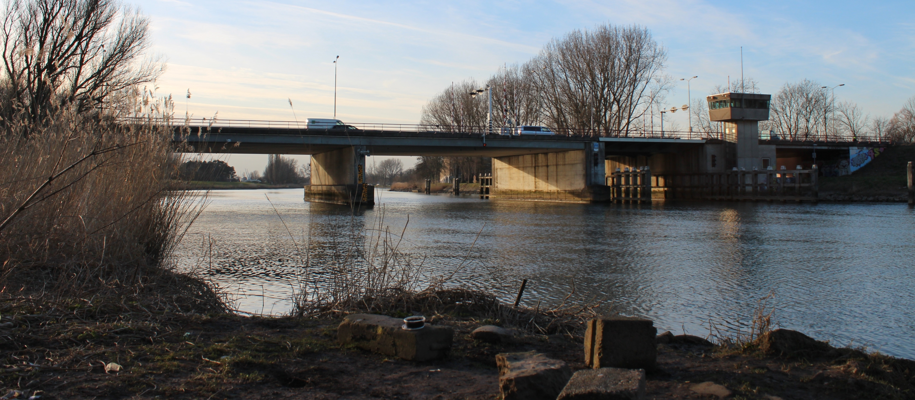

Colofon
Uitgegeven door | Rijkswaterstaat Centrale Informatievoorziening (RWS CIV)
Informatie | Inkoopcentrum-iv@rws.nl
Datum | 28 september 2016
Status | Definitief
Versienummer | 1.0

Inhoud
1 Inleiding—4
2 Doel en aanpak van de marktconsultatie—5
2.1 Doel van de marktconsultatie—5
2.2 Doelgroep van de marktconsultatie—5
2.3 Aanpak van de marktconsultatie op hoofdlijnen—6
3 Projectbeschrijving in detail—7
3.1 Pijler 1: Renovatie Wantijbrug.—7
3.2 Pijler 2: Ontwikkelen van een 3B-bouwsteen—9
3.3 Bijzonderheden van het project—11
3.4 Planning aanbestedingen en uitvoering—11
4 Marktconsultatie—12
4.1 Procedure—12
4.1.1 Planning—12
4.1.2 Vragen over het marktconsultatiedocument—12
4.1.3 Indienen vragenlijst—12
4.1.4 Toelichting op antwoorden—13
4.1.5 Afronding marktconsultatie en terugkoppeling resultaten—13
4.2 Vertrouwelijkheid—13
4.3 Overige bepalingen ten aanzien van de marktconsultatie—13
5 Vragenlijst—15

- Inleiding
Dit marktconsultatiedocument is door Rijkswaterstaat Programma’s, Projecten en Onderhoud (RWS PPO) en Rijkswaterstaat Centrale Informatievoorziening (RWS CIV) opgesteld ten behoeve van een marktconsultatie als voorbereiding op de aanbestedingen “het ontwikkelen van een 3B-bouwsteen voor beweegbare bruggen” en “de Renovatie van de Wantijbrug”.

Het projectcluster ‘WNZ B Beweegbare Constructies’ heeft als opdracht om de renovatie van de bewegingswerken en de industriële automatisering (IA) van de bruggen rond Rotterdam te realiseren. Als uitvloeisel van de wens van de beheerder voor één besturingssysteem is samen met RWS CIV gekeken of de ontwikkeling van een herbruikbare oplossing voor bediening en besturing voor alle bruggen van RWS binnen dit project mogelijk is. Deze herbruikbare oplossing wordt de ‘3B-bouwsteen’ genoemd (3B = Bediening, Besturing, Bewaking). De renovatie van de Wantijbrug (brug 1) is gekozen als pilot om de 3B-bouwsteen voor het eerst toe te passen.

Het project is een samengesteld project en bevat een civiele component en een IV (Informatievoorziening) component, hierna uitgesplitst in twee pijlers.
- Pijler 1 betreft het civiele deel, namelijk de renovatie van de Wantijbrug (brug 1);
- Pijler 2 betreft de ontwikkeling van de 3B-bouwsteen.
Elk pijler kent zijn eigen planning en uitvoeringstraject, maar zij grijpen op elkaar in. Pijler 1 is immers de pilot waarin pijler 2 voor het eerst wordt ontwikkeld en toegepast. Als vervolg op dit project wordt de bouwsteen verder doorontwikkeld voor toepassing bij de renovatie van de Van Brienenoordbrug (brug 2).

Op basis van de ervaringen die worden opgedaan bij de renovatieprojecten van brug 1 en 2 zal worden vastgesteld hoe de in dit project ontwikkelde 3B-bouwsteen verder zal worden doorontwikkeld en verbeterd.

- Doel en aanpak van de marktconsultatie
  - Doel van de marktconsultatie

RWS heeft dit marktconsultatiedocument gepubliceerd op TenderNed met als doel zoveel mogelijk marktpartijen te bereiken, te interesseren in de aanbesteding en te stimuleren tot meedenken.

RWS maakt erop attent dat de inkoopstrategie zoals in deze marktconsultatie beschreven, in lijn is met de sourcingstrategie en marktstrategie van RWS.

RWS beoogt met deze marktconsultatie:
- Informatie te geven over het voornemen van RWS ten aanzien van deze aanbestedingen;
- inzicht te geven in de overwegingen van de opdrachtgever met betrekking tot het ontwikkelen van een ‘bouwsteen voor 3B’;
- Inzicht te verkrijgen in de haalbaarheid van het project;
- Inzicht te verkrijgen in de haalbaarheid van de huidige planning;
- Marktpartijen de mogelijkheid te geven om suggesties te geven voor het traject leidend tot een bouwsteen voor 3B;
- Inzicht te krijgen in de aspecten die bij de ontwikkeling van de 3B-bouwsteen mogelijk door RWS worden onderbelicht en meer aandacht moeten krijgen.

RWS benadrukt dat deze marktconsultatie geen onderdeel uitmaakt van de aanbesteding(en) en dat er geen rechten aan kunnen worden ontleend.
Verkregen inzichten uit de marktconsultatie gebruikt RWS (waar relevant) in de voorbereiding van de stukken voor de aanbesteding(en). RWS behoudt zich het recht voor om deze inzichten niet of niet volledig te gebruiken.

  - Doelgroep van de marktconsultatie

De doelgroep van deze marktconsultatie bestaat primair uit marktpartijen die ervaring hebben met of kennis hebben over:
• bouw en renovatie van bewegingswerken van beweegbare bruggen;
- staalbouw;
- industriële automatisering en systeemintegratie;
  - ontwikkeling van software voor de besturing van een beweegbaar kunstwerk (bruggen, sluizen, stuwen).
- integratie van het object (pijler 1) met name op het snijvlak met de 3B-bouwsteen;
- de machinerichtlijn (pijler 1);
- meerdere software en hardware platformen (pijler 2).

Ook andere partijen die hierover informatie kunnen verschaffen worden uitgenodigd om aan de marktconsultatie deel te nemen.

  - Aanpak van de marktconsultatie op hoofdlijnen

De marktconsultatie bestaat uit meerdere delen.

Door RWS zal een presentatie worden gehouden over het project op 12 oktober 2016 om 10:00 uur op de RWS-locatie:

RWS West-Nederland Zuid, district Noord
Ketensedijk 4
2902 LA Capelle a/d IJssel
088-797 07 60

Tijdens de presentatie zal gelegenheid zijn tot het stellen van vragen.

Marktpartijen worden verzocht zich uiterlijk op 11 oktober 2016 15:00 uur voor deze bijeenkomst aan te melden bij inkoopcentrum-iv@rws.nl onder vermelding van de namen van maximaal 2 deelnemers, e-mail, telefoonnummer en firmanaam.

Geïnteresseerde marktpartijen wordt verzocht om de onder hoofdstuk 5 opgenomen vragenlijst in te vullen en op te sturen.

Daarop volgend kan RWS een aantal partijen verzoeken hun antwoorden op de gestelde vragen nader toe te lichten.

Hoofdstuk 4 beschrijft de werkwijze en aanpak van de marktconsultatie in meer detail.
- Projectbeschrijving in detail
  - Pijler 1: Renovatie Wantijbrug

De renovatie van de Wantijbrug houdt in het vernieuwen / renoveren van het beweegbaar deel van de brug, de mechanische uitrusting, de bediening, de besturing, de beveiliging, de communicatie- en informatiesystemen, daarbij inbegrepen alle deelobjecten die gerealiseerd of aangepast dienen te worden als gevolg van de vernieuwingen/renovaties. Het in de vraagspecificatie gedefinieerde systeem beweegbare brug Wantijbrug betreft het beweegbare deel van de brug (basculebrug). De aanbruggen vallen buiten de scope van dit contract.

De Wantijbrug, met de topcode 38C-147, is een verkeersbrug in Rijksweg 3 (N3) over het Wantij met drie doorvaartopeningen. Daarvan is één opening uitgevoerd als beweegbare brug en twee openingen als vaste brug met een hoogtebeperking.
Het beweegbaar gedeelte van de overspanning bestaat uit twee naast elkaar gelegen basculebruggen met een doorvaartwijdte van ca. 14,00 m en een doorvaarthoogte in gesloten toestand van ca. 6,27 m, volgens het document “Vaarwegen in Nederland”, editie juli 2014.

Renovatie

De vallen van de Wantijbrug vertonen vermoeiingsverschijnselen en dienen te worden vervangen. Ten gevolge van nieuwe regelgeving zullen ze ook moeten worden verzwaard, waardoor ook de bewegingswerken en de aandrijvingen moeten worden aangepast en vernieuwd. De elektrotechnische- en werktuigbouwkundige installaties inclusief de 3B systemen voldoen niet meer aan de Machinerichtlijn en vigerende kaders van de Landelijke Brug- en Sluisstandaard (LBS) van Rijkswaterstaat en worden eveneens aangepast en vernieuwd. Om deze redenen dienen de elektrotechnische- en mechanische installaties van de Wantijbrug te worden gerenoveerd, zodat een aantoonbaar en inzichtelijk veilige deelinstallatie kan worden gerealiseerd. Om overlast voor de omgeving te beperken zal gekeken moeten worden naar kansen om het geluid te beperken. Op het gebied van duurzaamheid en energiebesparing wordt gekeken naar praktische mogelijkheden om hieraan een positieve bijdrage te leveren.

Globale Scopeafbakening:
- Zorgdragen voor de Systeem Integratie (SI) m.b.t. alle disciplines, waaronder de 3B-bouwsteen voor bruggen in de brug als totaal-systeem;
- Uitwerken van (LBS)kaders en modellen/standaarden voor de 3B systemen;
- Vervangen van de brugvallen, inclusief alle op de vallen aanwezige IH-onderdelen (verharding, geleiderail, leuning, etc);
- Vernieuwen van het bewegings- en aandrijvingssysteem brugvallen;
- Vernieuwen van elektrotechnische- en 3B systemen (op basis van 3B bouwsteen);
- Vernieuwen van de logische functievervullers, zoals camera’s, slagbomen en dergelijke;
- Vernieuwen van de veiligheidssystemen, voorseinen, bebording en afsluitboomkasten;
- Verwijderen van de oude installaties en/of systemen die niet gebruikt worden, zoals de noodstroomaggregaten;
- Onderdeel van de 3B is de bediening op afstand en aansluiting op de verkeerscentrale Rhoon;
- Transmissie (apparatuur);
- Vervangen leuningen vast gedeelte Wantijbrug.

Inkoop pijler 1

Het gehele inkooppakket van brug 1 wordt aanbesteed, gebruik makend van een D&C-contract. Na realisatie van dit eerste inkooppakket wordt het beheer en onderhoud (B&O) afzonderlijk aanbesteed (in het eerstkomende prestatiecontract) of ondergebracht in een lopend prestatiecontract.

Fall back scenario

In geval de ontwikkeling van de 3B-bouwsteen niet tijdig gereed is, wordt de renovatie van de Wantijbrug integraal aanbesteed volgens de huidige werkwijze (geïntegreerd contract inclusief 3B). De vraagspecificatie van pijler 1 wordt hierop ingericht.

De inrichting van de vraagspecificatie houdt in dat er 2 opties beschreven worden, de door RWS te leveren 3B of een door opdrachtnemer te leveren 3B. In beide gevallen door de opdrachtnemer te integreren in het geheel van de brug. Omdat de ontwikkeling van de door RWS te leveren 3B (pijler 2) parallel loopt met het pijler 1 contract wordt er een “kantelpunt” opgenomen. Een uiterste moment waarop opdrachtgever moet beslissen om de 3B niet aan te leveren maar de opdrachtnemer te verzoeken een door de opdrachtnemer te leveren 3B te ontwerpen en deze te integreren in de brug. Planning van dat kantelmoment is nu 6 maanden voor de Factory Acceptance Test (FAT) hetgeen opdrachtnemer de tijd geeft om een te leveren 3B te realiseren.

  - Pijler 2: Ontwikkelen van een 3B-bouwsteen

De bouwsteen, bestaande uit software en hardware, is bedoeld voor de functies bediening, besturing en bewaking (3B) als onderdeel van een groter geheel van (IV) bouwstenen voor een beweegbare brug. Afhankelijk van wat nodig is om het object veilig en beschikbaar te bedienen, bestaat de 3B-bouwsteen uit modules, bijvoorbeeld wel of geen bediening op afstand. De meest bepalende parameters hierbij zijn: de benodigde functionaliteit (type object, hoeveel afsluitbomen, seinen, e.d.) en de mate van beschikbaarheid (normaal of hoge beschikbaarheid). De architectuur wordt zodanig ingericht, dat het mogelijk wordt om op een later moment nieuwe modules met andere functionaliteit te ontwikkelen en te configureren. Dit leidt ertoe dat er geen ingewikkelde software-aanpassingen meer nodig zijn bij toepassing in volgende projecten. De bouwsteen kan zodoende worden ingepast en geconfigureerd voor een bestaand object, zodat geen aanpassing nodig is aan de bestaande functionaliteit en eigenschappen. Het werken met een bouwsteen bij een brug is overigens niet anders dan bij een sluis. Omdat een brug en sluis vaak samen gaan is het eindbeeld dat te zijner tijd ook de functionaliteit van een sluis wordt toegevoegd aan de bouwsteen.

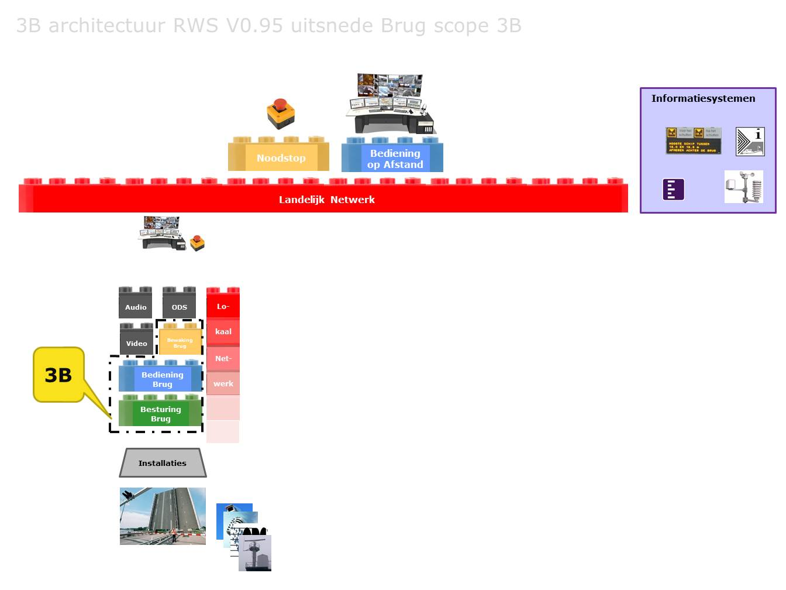
Figuur 1: Hoofdlijn architectuur op basis van bouwstenen

Figuur 2: Nadere detaillering van de 3B bouwsteen temidden van andere IV-componenten en systemen

I- strategie

De I-strategie is de belangrijke overweging om over te gaan naar het standaardiseren van IV componenten en systemen voor besturing, bediening en bewaking (3B). RWS is immers verantwoordelijk voor het goed functioneren van alle objecten in haar areaal, de 3B component is essentieel in het goed en veilig functioneren van deze objecten. Vastgesteld is dat er een diversiteit in de vormgeving van 3B is ontstaan doordat elk project eigen keuzes heeft gemaakt voor de inrichting van de 3B component. Ontwikkeling van een standaard systeem dat onafhankelijk is van het specifieke object leidt er toe dat de uiteindelijke kwaliteit van het standaard systeem sterk zal toenemen.

Globale scopeafbakening:
- het ontwikkelen van een 3B-bouwsteen;
- de systeemintegratie van de 3B-bouwsteen met omliggende IV technische componenten en systemen;
- een OTA(p)E-omgeving (ontwikkel, test, acceptatie, productie, educatie);
- het ontwikkelen van een beheer en onderhoudsstructuur voor de 3B bouwsteen gedurende het project.

Inkoop pijler 2

Het gehele pakket wordt in één keer aanbesteed en betreft zowel ontwikkeling, realisatie als het initiële B&O tijdens de (door)ontwikkeling in het Van Brienenoord-project. Pijler 2 zal worden aanbesteed als een samenwerkingsovereenkomst onder ARBIT voorwaarden. De scope van deze overeenkomst is beperkt tot de 3B-bouwsteen voor brug 1 en 2, mogelijk zal de overeenkomst een verlengingsoptie bevatten voor het traject na brug 1 en 2.

Traject na brug 1 en 2

Op basis van de ervaringen die worden opgedaan in de projecten van brug 1 en 2 zal worden vastgesteld hoe de toekomstige levering van de in dit project ontwikkelde 3B-bouwsteen verder (contractueel) zal worden vormgegeven.

  - Bijzonderheden van het project

Bijzonder aan het project is de integratie van een te ontwikkelen 3B-bouwsteen in bestaande beweegbare bruggen. Hiervoor zijn vooralsnog de eerder omschreven 2 inkooptrajecten (met 2 aanbestedingen) concreet gepland.

Dit project vormt de eerste operationele projectomgeving waarbij de markt wordt geconfronteerd met en meegenomen in de verandering die bouwstenen voor de 3B systemen in onze objecten met zich mee gaan brengen.

  - Planning aanbestedingen en uitvoering

De inkooptrajecten van dit samengestelde project omvatten de aanbestedingen van 2 voorgenoemde pijlers.
- De aanbesteding van de ontwikkeling 3B-bouwsteen zal waarschijnlijk eind 2016 starten;
- De aanbesteding van brug 1 de renovatie Wantijbrug zal waarschijnlijk begin 2017 starten.

De planning van de aanbestedingen van de overige bruggen (startend met brug 2 de renovatie van de Van Brienenoordbrug) is nog niet bekend.

Mijlpaal 3B-bouwsteen (pijler 2) | Datum (voorlopig)
Publicatie aanmeldings- en selectiedocument | december 2016
Publicatie inschrijvings- en beoordelingsdocument | februari 2017
Inschrijving | april 2017
Gunning | mei 2017
Realisatiefase | 2017 - 2018
Oplevering 3B bouwsteen | Q3 2018

Mijlpaal Renovatie Wantijbrug (pijler 1) | Datum (voorlopig)
Publicatie aanmeldings- en selectiedocument | januari 2017
Publicatie inschrijvings- en beoordelingsdocument | maart 2017
Inschrijving | oktober 2017
Gunning | december 2017
Realisatiefase | 2018 - 2020
Implementatie 3B bouwsteen | Q2 2019
Oplevering | Q1 2020

- Marktconsultatie
  - Procedure
    - Planning
RWS hanteert de volgende planning voor de marktconsultatie:

Activiteit | Datum
Publiceren marktconsultatiedocument op TenderNed | 28 september 2016
Uiterste datum voor het aanmelden voor de marktconsultatie | 11 oktober 2016  15:00 uur
Datum marktconsultatie in Capelle a/d IJssel | 12 oktober 2016 10:00 uur
Uiterste datum tot het stellen van vragen over het marktconsultatiedocument | 14 oktober 2016 15:00 uur
Publiceren Nota van Inlichtingen | 20 oktober 2016
Uiterste datum voor het indienen van de ingevulde vragenlijst | 27 oktober 2016  15:00 uur
Data voor eventuele mondelinge toelichtende gesprekken | 2 - 11 november 2016
Afronding en publiceren resultaten | 30 november 2016

Belangstellenden kunnen aan bovenstaande planning geen rechten ontlenen.
RWS behoudt zich het recht voor de planning te wijzigen. Bovenstaande planning is derhalve indicatief, waarbij de grootst mogelijke zorg in acht wordt genomen om de planning aan te houden.
    - Vragen over het marktconsultatiedocument
Marktpartijen hebben de gelegenheid vragen te stellen over onduidelijke formuleringen in het marktconsultatiedocument met als doel transparante en eenduidige communicatie. Als partijen vragen hebben over het marktconsultatiedocument, kunnen deze per e-mail: inkoopcentrum-iv@rws.nl worden gesteld vóór de in paragraaf 4.1.1 genoemde ‘Uiterste datum tot het stellen van vragen over het marktconsultatiedocument’. De (geanonimiseerde) vragen van marktpartijen beantwoordt RWS in een Nota van Inlichtingen die op TenderNed wordt gepubliceerd.
    - Indienen vragenlijst
Iedere geïnteresseerde marktpartij die van mening is dat zij een bijdrage kan leveren aan de marktconsultatie wordt verzocht om de antwoorden op de vragenlijst uit hoofdstuk 5 van dit marktconsultatiedocument in te dienen per e-mail
inkoopcentrum-iv@rws.nl vóór de in paragraaf 4.1.1 genoemde ‘Uiterste datum voor het indienen van de ingevulde vragenlijst’.

    - Toelichting op antwoorden
RWS kan marktpartijen eventueel verzoeken om hun antwoorden schriftelijke te verduidelijken maar is hiertoe niet verplicht.

Na kennis genomen te hebben van de schriftelijke beantwoording van de vragen kan RWS er ook toe besluiten een aantal marktpartijen uit te nodigen voor een toelichtend mondeling en individueel gesprek. Marktpartijen worden erop gewezen dat zij op geen enkele wijze aanspraak maken op een individueel gesprek en dat marktpartijen niet in een voorkeurspositie komen indien zij uitgenodigd worden voor een dergelijk gesprek.
In elk geval is RWS niet verplicht om dergelijke gesprekken te voeren. De eventuele gesprekken vinden plaats in de in paragraaf 4.1.1 genoemde ‘Datum voor eventuele mondelinge toelichtende gesprekken’.
    - Afronding marktconsultatie en terugkoppeling resultaten
Afronding van de marktconsultatie vindt plaats op de in paragraaf 4.1.1 genoemde datum bij ‘Afronding en publiceren resultaten’.

RWS zal de marktconsultatie afronden door een verslag van de marktconsultatie openbaar te publiceren op www.tenderned.nl. In het verslag zullen de, naar het oordeel van het projectteam, belangrijkste conclusies van de marktconsultatie opgenomen worden. In verband met dit verslag wijst RWS marktpartijen uitdrukkelijk op het volgende:

- Het verslag wordt openbaar gepubliceerd. Marktpartijen verlenen toestemming aan RWS om hun beantwoording en andere door hen verstrekte informatie en/of gegevens te gebruiken als input voor dit verslag.
- De informatie zal geanonimiseerd in het verslag worden opgenomen. Het verslag zal wel melding maken van de deelnemende marktpartijen.
- Het verslag bevat de conclusies zoals deze door RWS zijn verwoord. (De inhoud van) het verslag zal niet in concept worden afgestemd met deelnemende marktpartijen. In het verslag zal wel gemeld worden dat het verslag de weergave van het projectteam behelst en dat dit niet noodzakelijkerwijs gedeeld is door de deelnemende marktpartijen.
  - Vertrouwelijkheid

RWS behandelt de input van deelnemende marktpartijen vertrouwelijk. RWS toont deze informatie uitsluitend aan medewerkers en adviseurs die direct bij de marktconsultatie en/of bij de aanbesteding zijn betrokken, tenzij RWS op grond van wettelijke voorschriften gehouden is tot verdergaande bekendmaking. RWS is wel gerechtigd de verstrekte informatie te gebruiken ten behoeve van het opstellen van de aanbestedingsdocumenten. RWS neemt geen specifieke verwijzingen naar deelnemers of commercieel gevoelige informatie op in het verslag of in de aanbestedingsstukken.
  - Overige bepalingen ten aanzien van de marktconsultatie

De marktconsultatie maakt geen onderdeel uit van de aanbesteding(en).

Bij de aanbesteding(en) bestaat er geen onderscheid tussen partijen die al dan niet hebben deelgenomen aan de marktconsultatie.

Informatie in deze marktconsultatie kan afwijken van informatie die later (in het kader van een aanbesteding of ander verwervingstraject) wordt verstrekt. Aan de informatie die in het kader van de marktconsultatie wordt verstrekt kunnen geen rechten worden ontleend. De informatie is indicatief en louter bedoeld om de kwaliteit van de marktconsultatie te verhogen. Indien deze informatie strijdig is met de informatie, die later (in het kader van een aanbesteding of ander verwervingstraject) wordt verstrekt, is de laatstgenoemde leidend.

RWS kent geen vergoeding toe aan deelnemers van de marktconsultatie.

- Vragenlijst
Algemene vragen

A1 | Hoe beoordeelt u de beschreven aanpak en de beoogde standaardisatie voor een 3B-bouwsteen?
A2 | Heeft u ervaring opgedaan met soortgelijke (omvang, techniek, standaardisatie) projecten?  - Zo ja, bij welke projecten was dat?  - Hoe zijn deze projecten verlopen?  - Wilt u aangeven wat belangrijke succesfactoren waren?  - Wilt u aangeven wat belangrijke risico’s en bedreigingen waren?
A3 | Wat zijn voordelen en nadelen van de beschreven aanpak?
A4 | Waar liggen de raakvlakken tussen de pijlers en hoe kunnen die beheerst worden?
A5 | Hoe kan de systeemintegratie verantwoordelijkheid het best worden ingericht en beheerst (i.r.t. kosten, kwaliteit en veiligheid)?
A6 | Welke 3 topkansen en risico’s ziet u?
A7 | Wat is de meest geschikte vorm van samenwerking tussen RWS en Opdrachtnemers voor (en tussen) beide pijlers? Verwacht u hierin nog een specifieke rol van RWS?
A8 | Wat vindt u van de beoogde tijdsplanning van de pijlers van het project?
A9 | Hoe kan naar uw mening door een aanpassing in de gewenste aanpak een betere aanbieding door u worden gedaan?
A10 | Ziet u de systeemintegratie van de 3B-bouwsteen in het object als een rol om zelf in te vullen of heeft het uw voorkeur dat een andere partij hier invulling aan geeft? Hoe ziet u daarbij de eindverantwoordelijkheid?
A11 | Zijn er volgens u met betrekking tot de 3B-bouwsteen aspecten die in de ontwikkeling, de integratie alsmede het beheer en onderhoud daarvan, door RWS worden onderbelicht en meer aandacht zouden moeten krijgen?
Vragen m.b.t. de aanbesteding van pijler 1 (renovatie Wantijbrug)

B1 | Overweegt u deel te nemen aan de aanbestedingsprocedure voor pijler 1?  - Indien uw antwoord ‘ja’ is, doet u dat als zelfstandige inschrijver, als inschrijver in combinatie of als (onder)aannemer van een inschrijvende partij?  - Indien uw antwoord ‘nee’ is, welk aspect zou dan veranderd moeten worden zodat u wel zou participeren in een inschrijving?  - Indien uw antwoord ‘nee’ is, wat is uw rol dan?
B2 | Wat zouden voor u redenen kunnen zijn om wel of niet deel te nemen aan de aanbestedingsprocedure?

B3 | Ziet u (t.o.v. de huidige marktsituatie) een veranderende rol voor uw bedrijf bij de gekozen rolverdeling voor de systeemintegratie?  - Herkent u de verschillende rollen met eigen verantwoordelijkheden en hoe ziet u uw eigen rol hierin?  - welke rol kunt u nemen om te zorgen voor een integraal en interactief ontwerpproces, verwacht u van andere partijen hier nog een nadrukkelijke rol in?  - Ziet u risico’s in het aanleveren van de 3B-bouwsteen en de systeemintegratie van deze 3B-bouwsteen in het object? Wanneer zullen deze risico’s optreden; al tijdens de FAT of tijdens de SAT?  - Hoe kunnen deze risico’s beheerst worden?  - Waar ziet u afstemmomenten met pijler 2?  - Ziet u kansen voor uw bedrijf om een bijdrage te leveren in de doelstelling van RWS voor de ontwikkeling van een gestandaardiseerde landelijk inzetbare 3B-bouwsteen?  - Is een periode van 6 maanden voor uitvoering FAT voldoende om tot een geïntegreerde 3B te komen? Indien nee, wat zou een realistische termijn zijn?
B4 | Op welke manier kunt u, als eindverantwoordelijke, komen tot een veilige en gecertificeerde brug met CE markering? Hoe zou u het verificatie/ validatieproces daarop inrichten?
Vragen m.b.t. de aanbesteding van pijler 2 (3B-bouwsteen)

C1 | Overweegt u deel te nemen aan de aanbestedingsprocedure voor pijler 2?  - Indien uw antwoord ‘ja’ is, doet u dat als zelfstandige inschrijver, als inschrijver in combinatie of als (onder)aannemer van een inschrijvende partij?  - Indien uw antwoord ‘nee’ is, welk aspect zou dan veranderd moeten worden zodat u wel zou participeren in een inschrijving?  - Indien uw antwoord ‘nee’ is, wat is uw rol dan?
C2 | Wat zouden voor u redenen kunnen zijn om wel of niet deel te nemen aan de aanbestedingsprocedure?
C3 | Op welke manier zou de aanpak veranderd moeten worden om risico’s voor de opdrachtgever te verminderen? Kunt u bij de beheersing van deze risico’s een rol vervullen?
C4 | Hoe lang is de verwachte termijn om de 3B-bouwsteen te ontwikkelen en realiseren? Van welke factoren is dit afhankelijk?
C5 | Ziet u (t.o.v. de huidige marktsituatie) een veranderende rol voor uw bedrijf bij de gekozen rolverdeling voor de systeemintegratie?  - Herkent u de verschillende rollen met eigen verantwoordelijkheden en hoe ziet u uw eigen rol hierin?  - welke rol kunt u nemen om te zorgen voor een integraal en interactief ontwerpproces, verwacht u van andere partijen hier nog een nadrukkelijke rol in?  - Hoe ziet u uw rol in de medeverantwoordelijkheid voor het opleveren van een aantoonbaar veilige brug?  - Ziet u risico’s in het aanleveren van de 3B-bouwsteen en de systeemintegratie van de 3B-bouwsteen met omliggende IV technische componenten en systemen? Zo ja wanneer zullen deze risico’s optreden?
C6 | Waar ligt het risico op een vendor lock-in en is daarbij onderscheid in hardware en software? Hoe kan dit risico worden beheerst?
Tot slot

D1 | Stelt u het op prijs om op uitnodiging van RWS uw antwoorden op de vragenlijst in een mondeling gesprek nader toe te lichten?
D2 | Ziet u nog andere risico’s of uitdagingen voor RWS met betrekking tot de voorgenomen aanbestedingen?
D3 | Heeft u nog andere ideeën, suggesties of opmerkingen?

We willen u vriendelijk vragen om per antwoord, waar mogelijk, niet meer dan een half A4 te benutten.

